В наличии!!! ХИТ продаж!!!
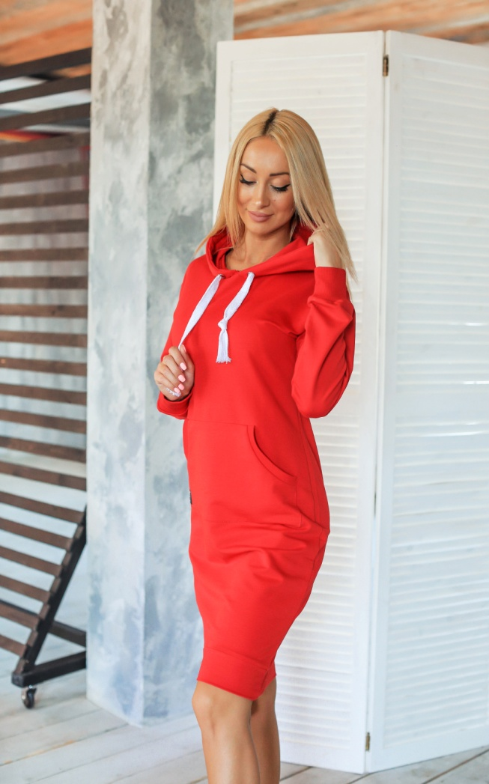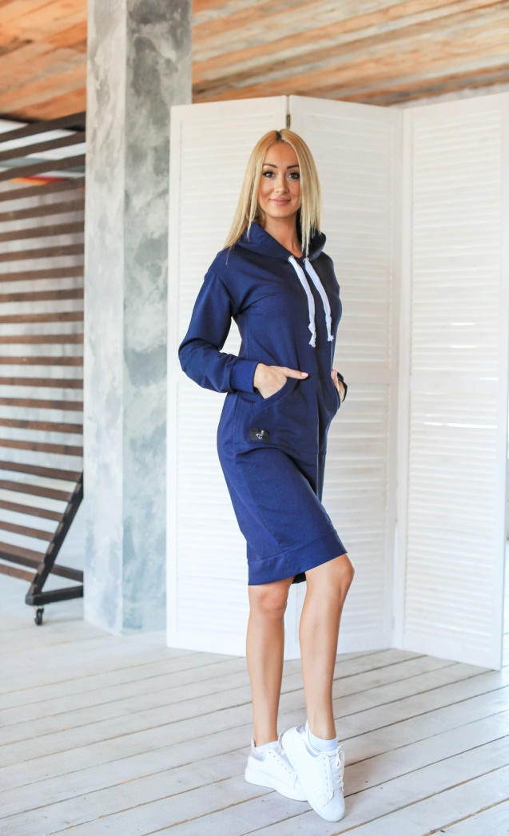
№111
Для тех, кто любит комфорт и одновременно стиль Невероятно удобное платье-худи
Цвет: капучино, черника, изумруд, клубника, графит, меланж, вишня и черный.Размеры: 42,44,46,48. Цена 1150₽

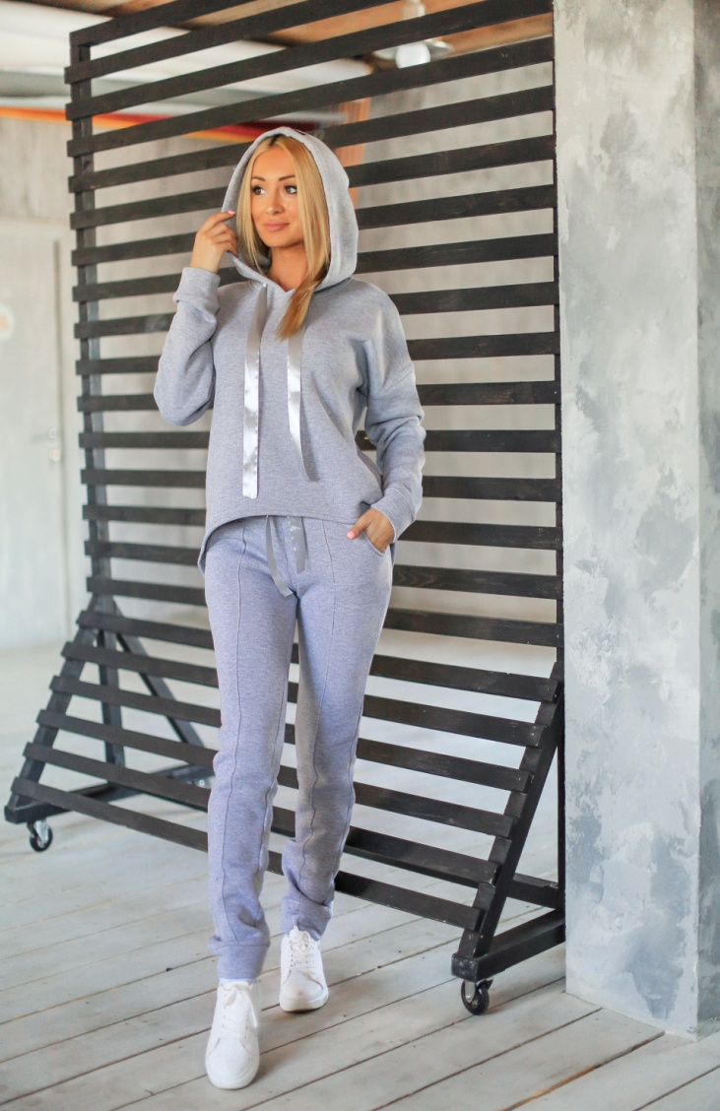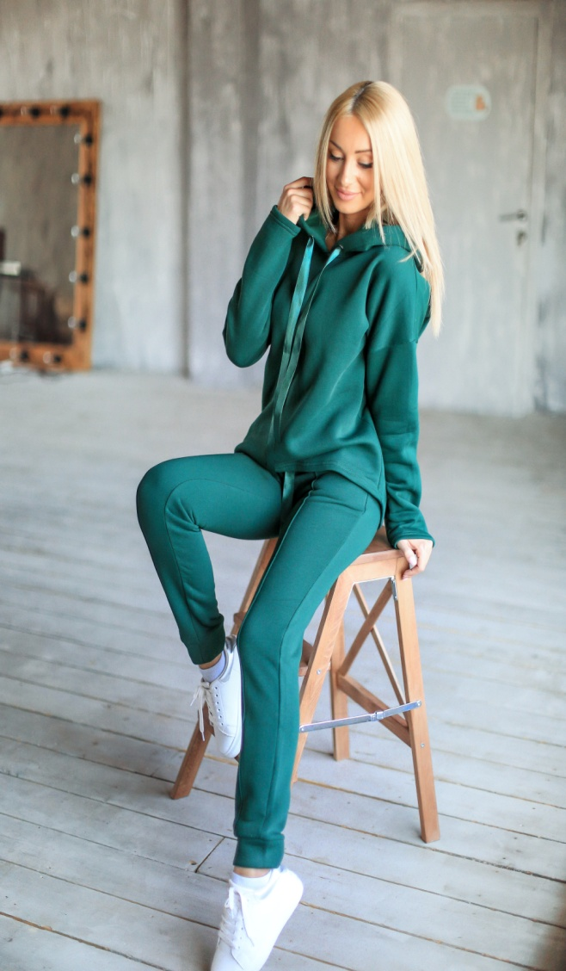
№112
Костюм на флисе, бренда «Tatiana Gordeeva», он такой теплый и уютный Именно в нём вы сможете почувствовать, что все наши изделия, мы отшиваем с любовью
Костюм на флисе, со свободным свитшотом и удлинённой спинкой.
Цвет: черника, изумруд, красный, черный, серый, вишня. Размер 42,44,46,48 цена 1300₽

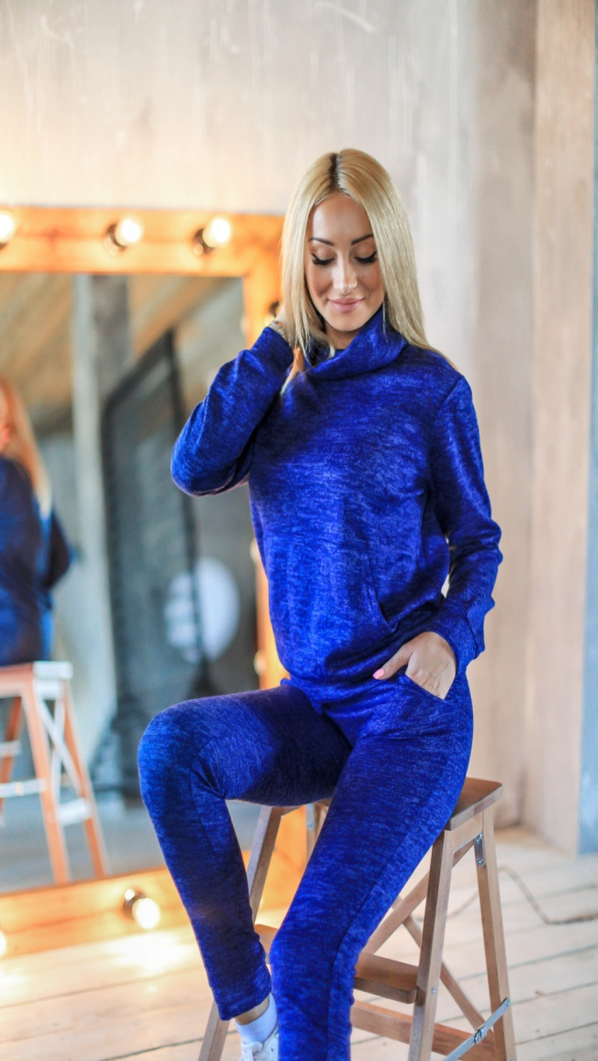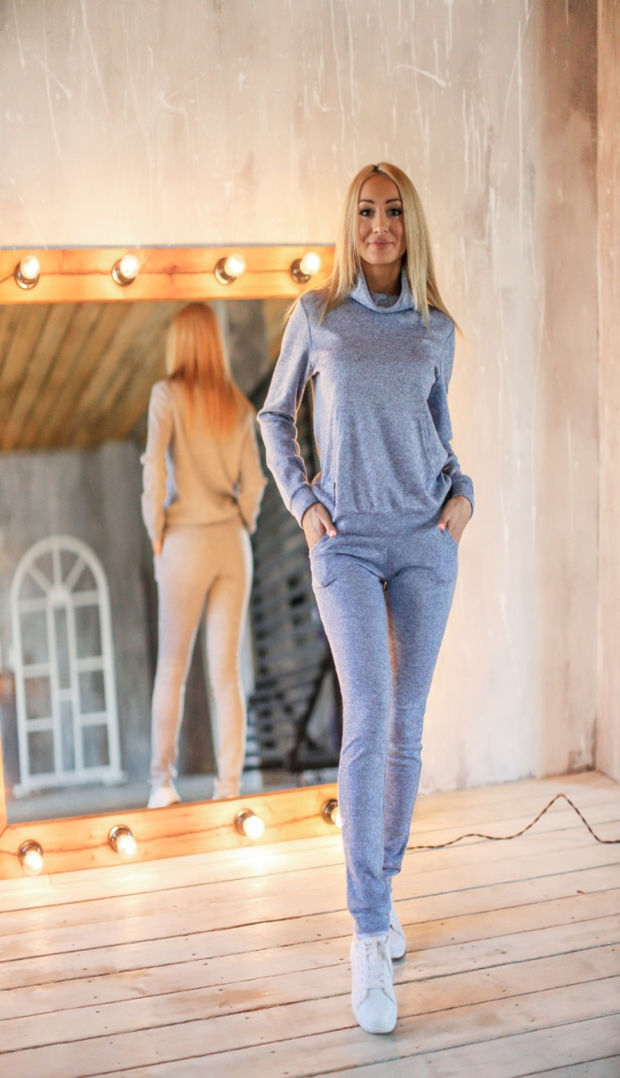
№113
Костюм , в котором ты почувствуешь, что мы делаем наши вещи с любовьюОн такой мягкий и уютный
Костюм спортшик с карманом кенгуру и хомутом. Ткань ангорка.
Цвет: электрик, колотый лед, вишня, слива. Размер 42,44,46 Цена: 1200₽

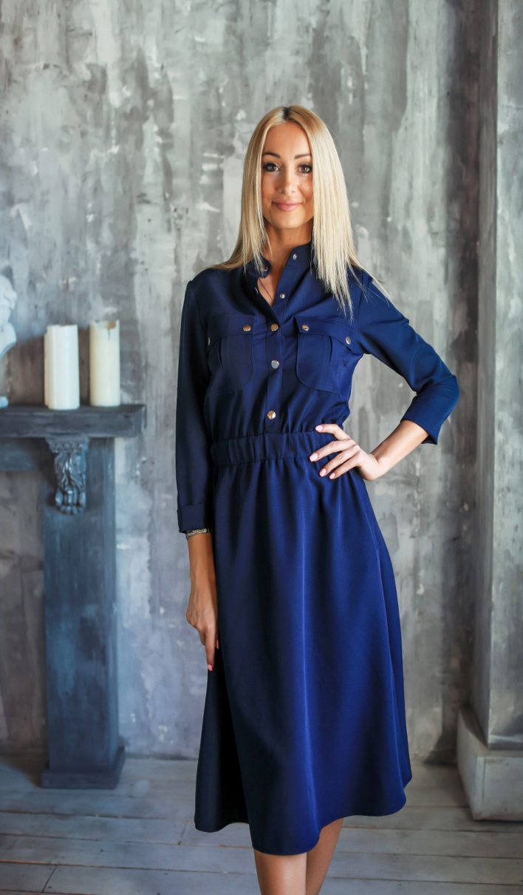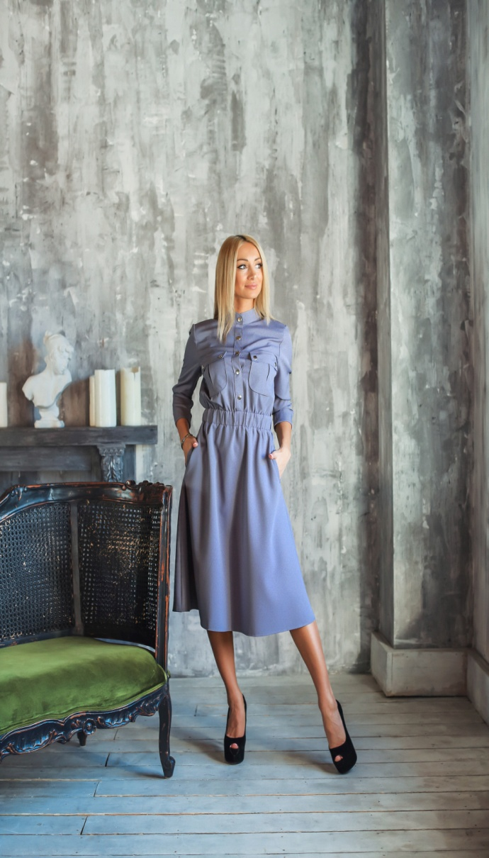
№114
Помнишь то чувство, когда встречаешь идеальное платье? Нам, удалось сделать, именно такое платье для тебя Мы учли все ваши пожелания
Цвет: графит, черника, красный. Размеры: 42,44,46!!!Цена 950₽

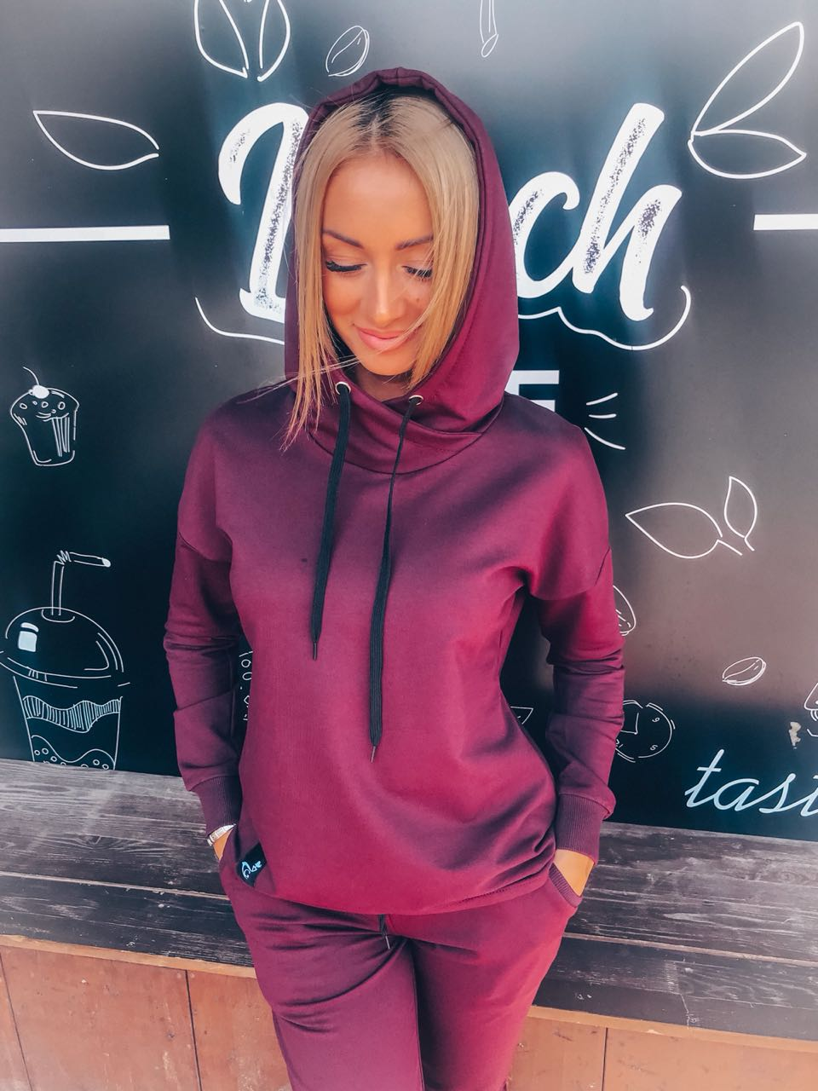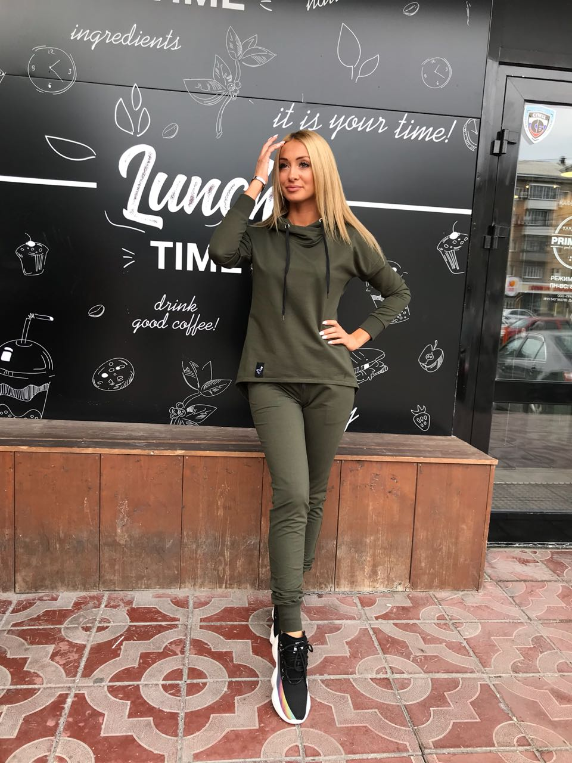
№115
В ненастную погоду, без нашего костюма…ну никакСвитшот с удлиненной спинкой, штаны по фигуре на манжетахА какое у него качество…?! Ткань Турция «футер»: 95%хлопка и 5% лайкры!!!Невероятно удобен в носке и практичен!!!
Цвет: вишня, оливка, черника, меланж, графит, черный, изумруд. Размеры: 42,44,46,48. Цена: 1200₽

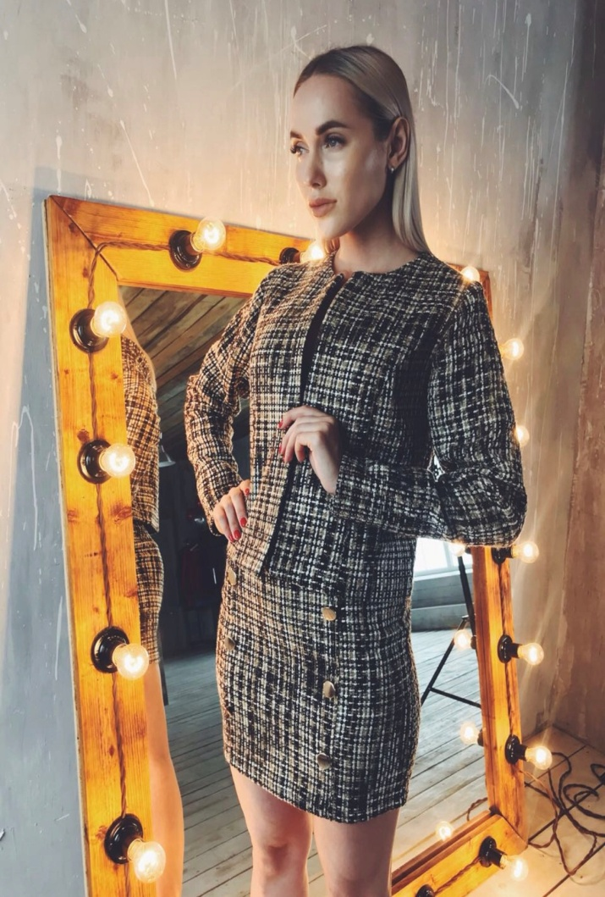

№116
Наш эксклюзивный красавчик, который сводит с ума всех окружающих Хочешь себе женственный, романтичный, и в то же время строгий образ, тогда тебе однозначно нужен именно этот костюм бренда «Tatiana Gordeeva»!!!
Костюм пиджак и юбка. Материал твид. Размер 40-42,42-44, цена 1200₽



№117
Офисный дресс-код еще никто не отменял, а выглядеть хочется на все сто, ведь «красивой быть не запретишь»Именно поэтому у нас для вас есть идеальный офисный вариант, и дресс-код соблюден и красота при вас
Костюм брюки и жилет. Цвет: электрик, вишня, серый, красный. Размер 42-44,44-46 цена 1100₽.

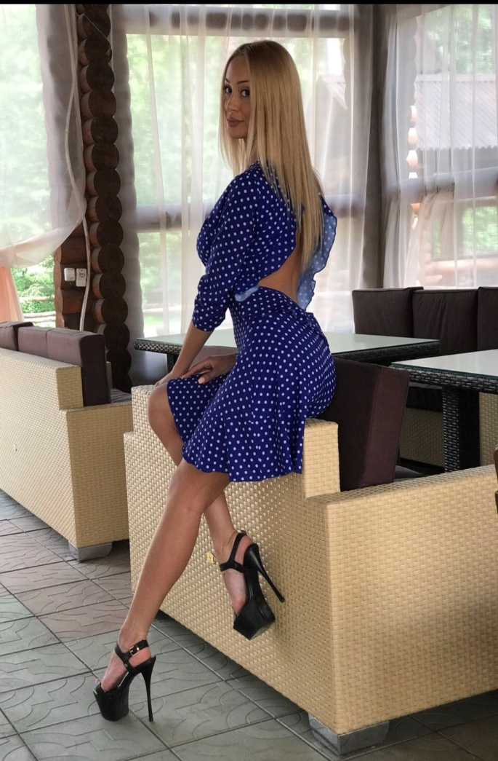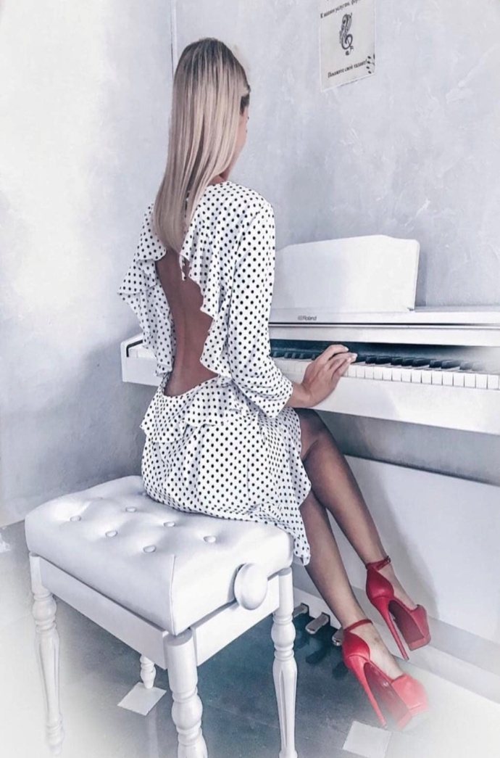
№118
Платье должно быть не просто платьем, платье- это настроениеДанная модель воплощает в себе только самые лучшие эмоции…Идеальный вариант для романтичной, тотальной легкости, ещё никто не придумал
Платье с открытой спинкой. Размер 42/46 единый. Цена 950₽

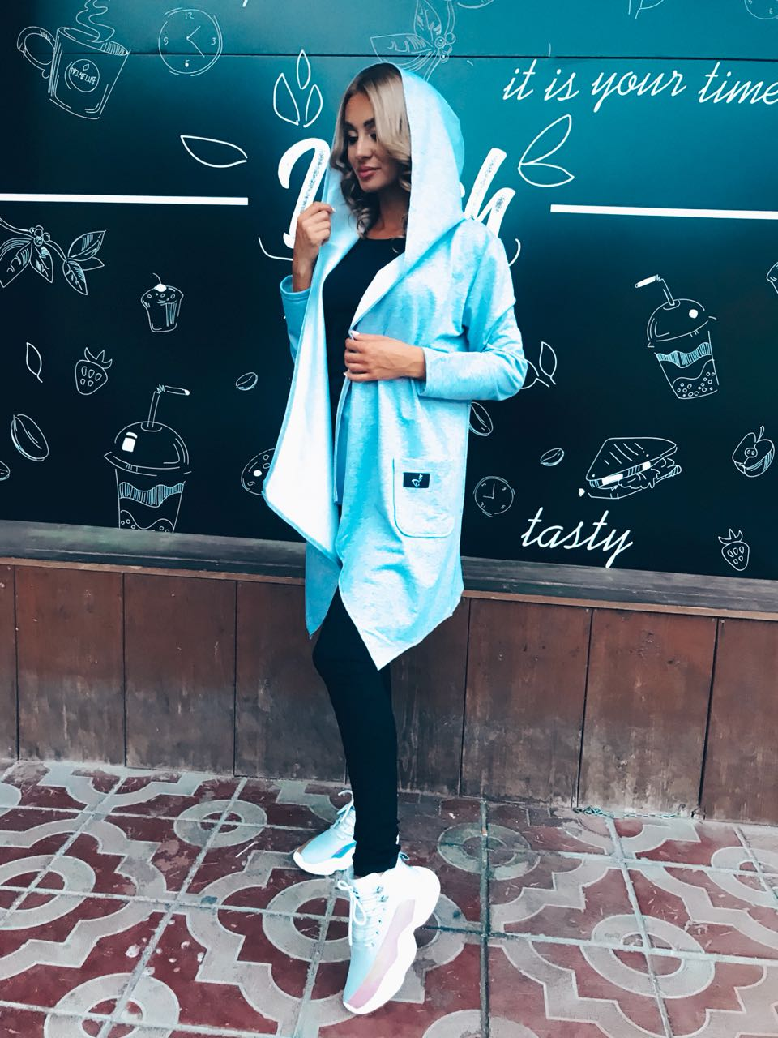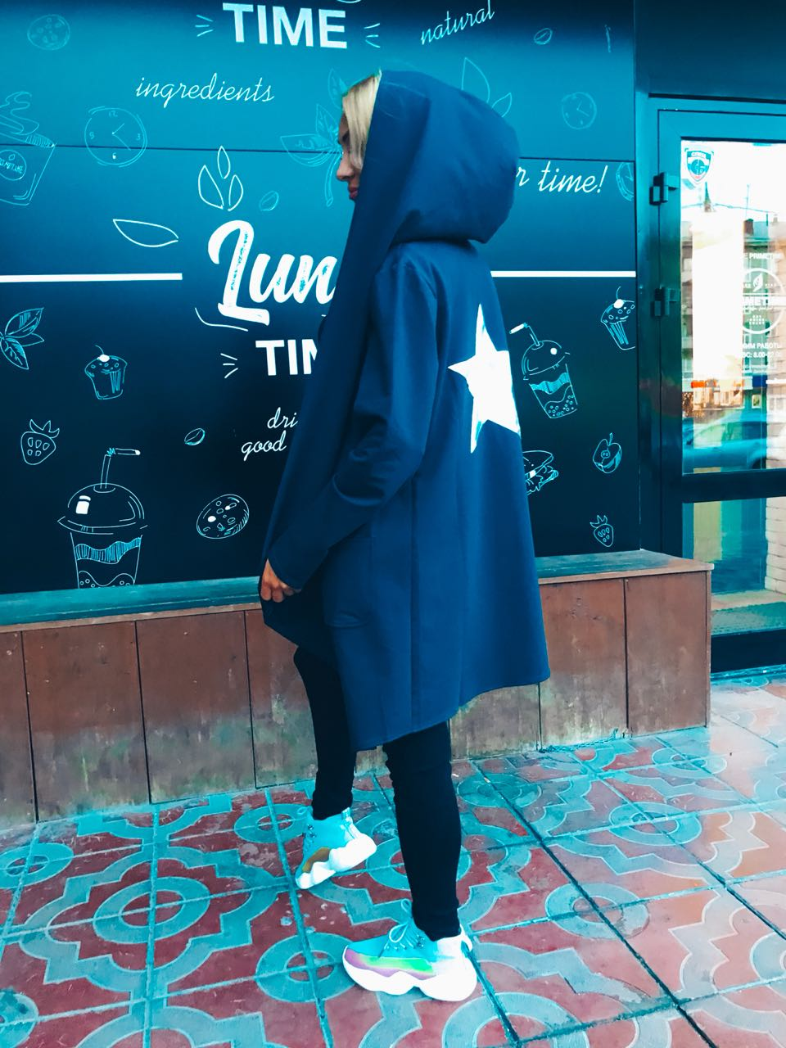

№119
Мантия-одежда для раскрепощенных и стильных людей Свободный крой мантии олицетворяет легкость и независимость!!! А какое качество…?!Ткань Турция «футер»: 95% хлопка и 5% лайкры!!!Распашной кардиган удобно носить , он обязательно станет любимой вещью в вашем гардеробе
Мантия с капюшоном и карманами. Цвет: серый, слива, графит. Размер единый. Цена 950₽

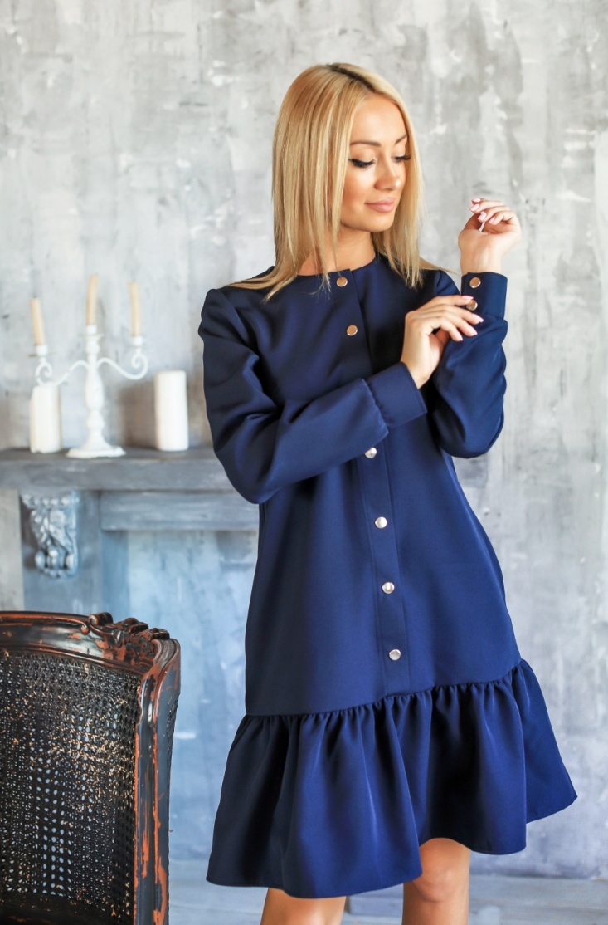

№120
Беспроигрышный вариант!!! Платье А-силуэта!!! Скроет все недостатки и подчеркнет все ваши достоинства!!!
Размеры: 42,44,46!!!Цена: 1100₽

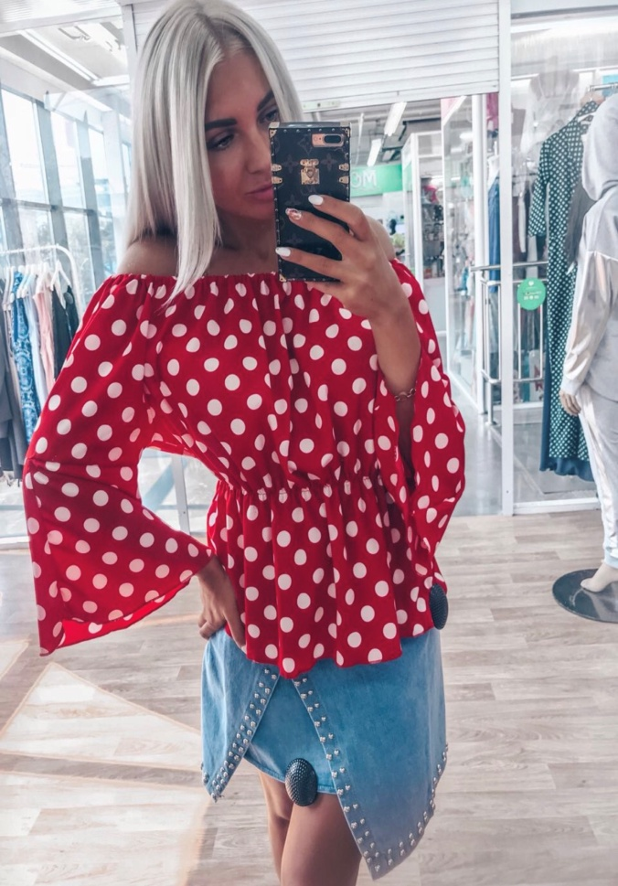

№121
Блуза бренда «Tatiana Gordeeva» сделана с любовью, для самых ярких и романтичных девушек
Цвет: красный. Размер единый 42-46. Цена 600₽

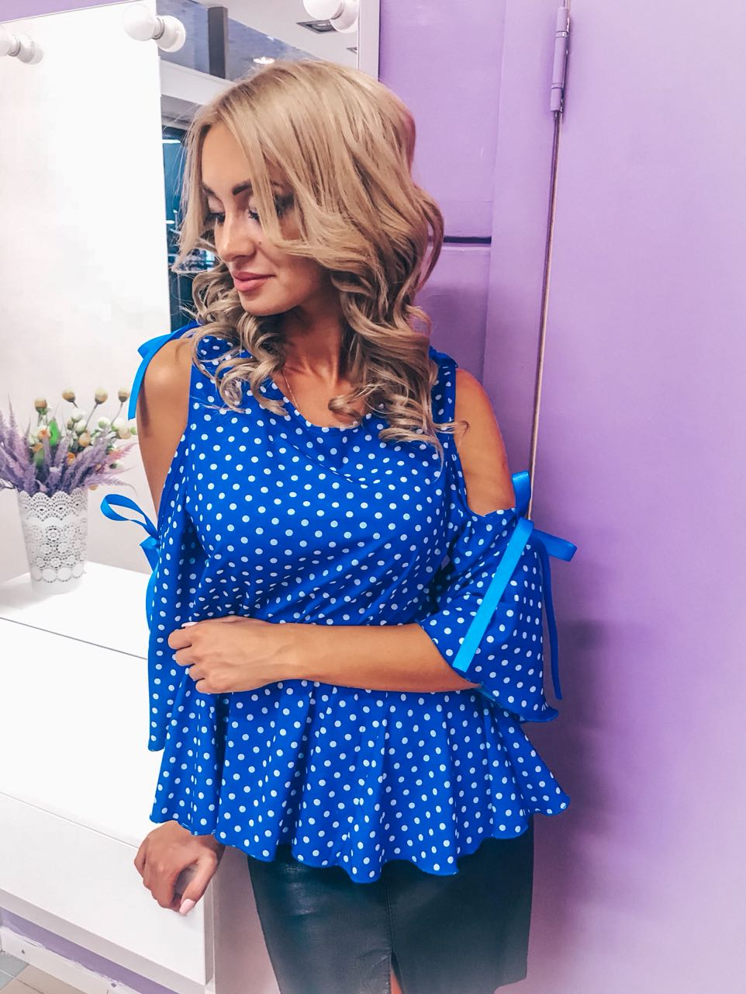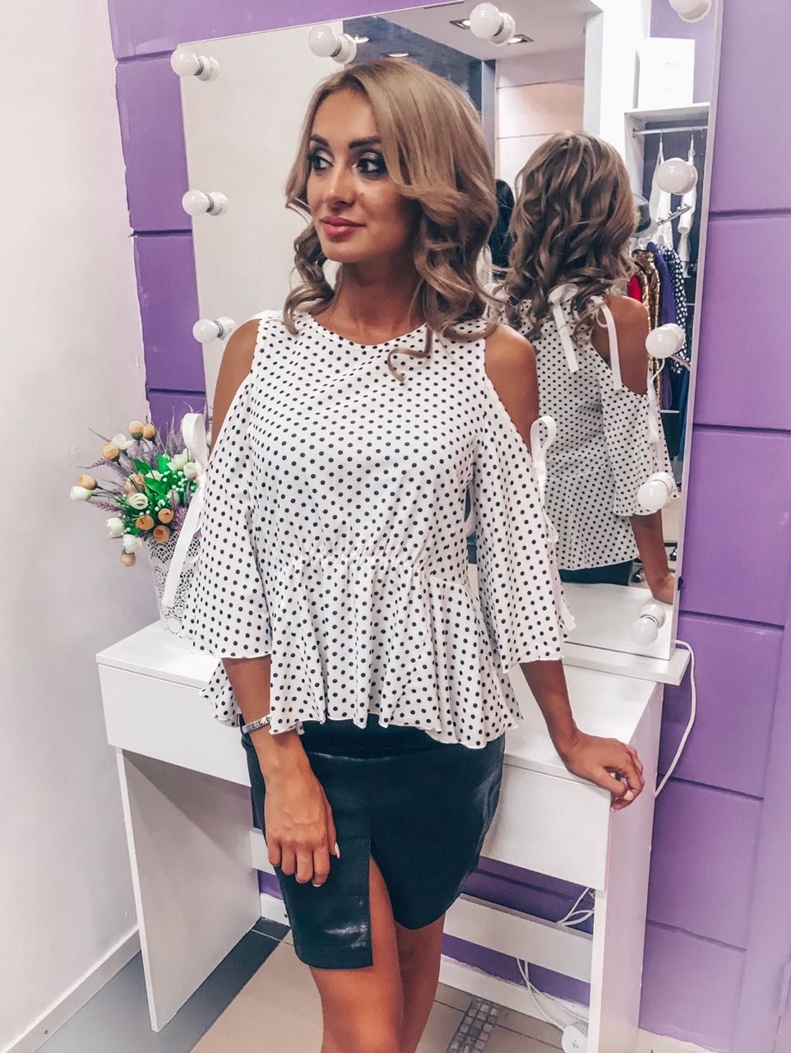

№122
Блуза для романтичной натуры Придаст твоему образу женственность и привлечет к себе взгляды окружающих.
Блуза с открытыми плечами в горох. Цвет: электрик, белый, черника. Размер единый, цена 600₽.

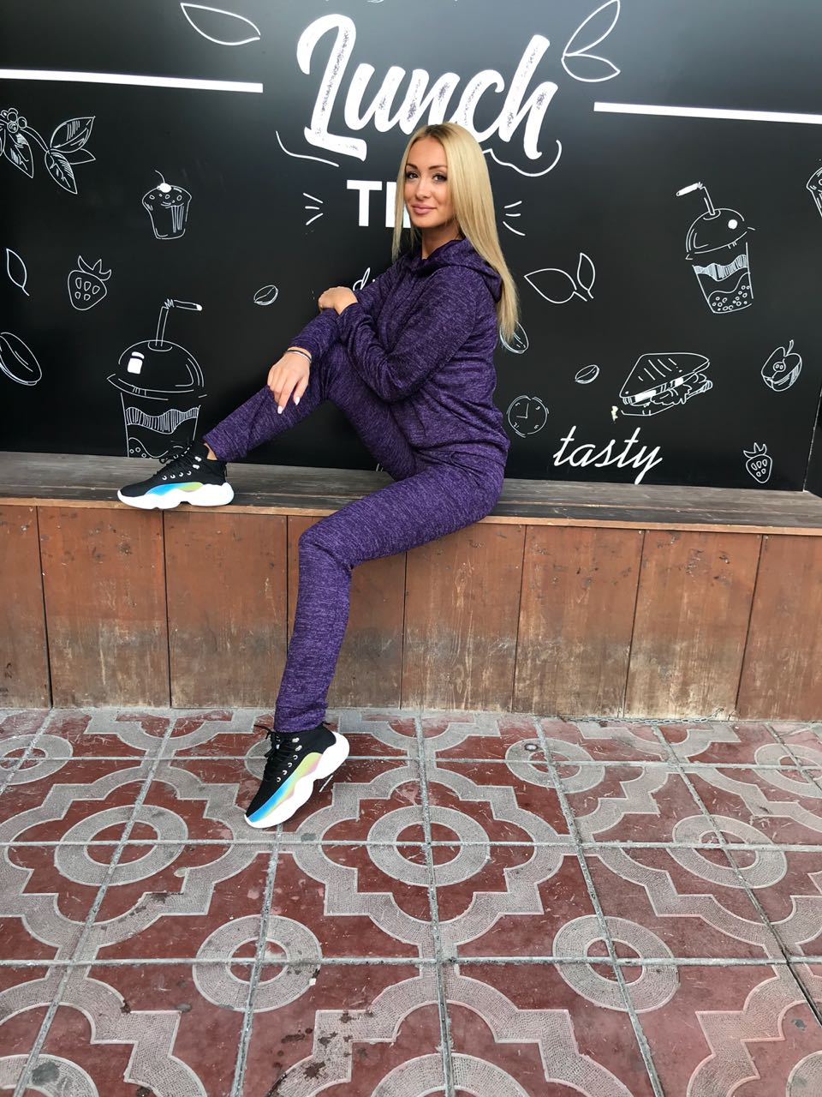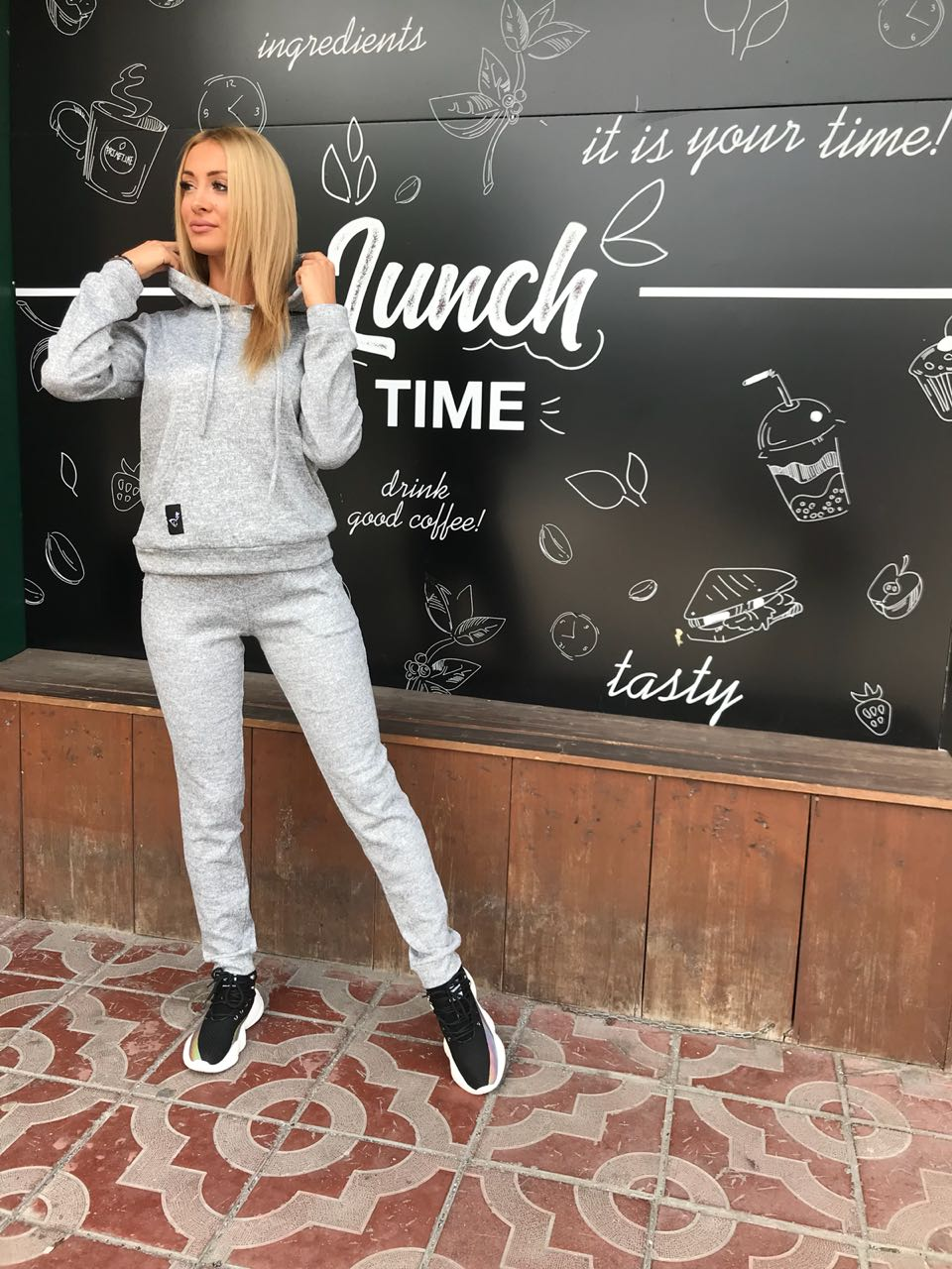

№123
Костюм , в котором ты почувствуешь, что мы делаем наши вещи с любовьюОн такой мягкий и уютный
Костюм спортшик с карманом кенгуру и капюшоном. Ткань ангорка.
Цвет: колотый лед, слива, вишня, изумруд. Размер 42,44,46,48 Цена 1200₽.

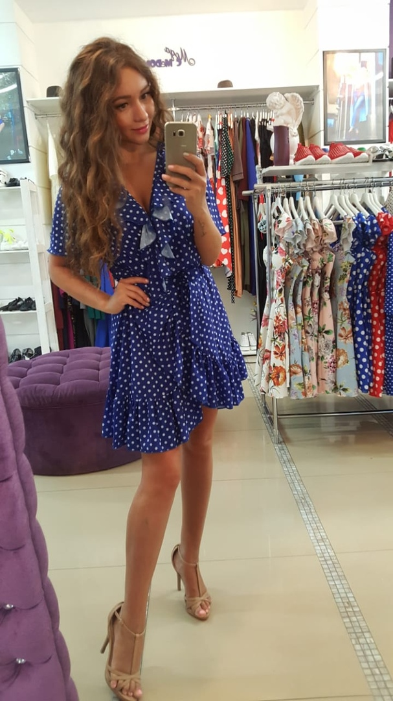

№124
Есть такие модели платья, которые стоит лишь примерить и ты моментально влюбляешься На фото платье именно такого случаяОно идеально подчеркнет твою талию и привлечет взгляды всех окружающих.
Платье запах. Цвет: электрик, черника, белый. размер 42,44,46,48 цена 950₽.
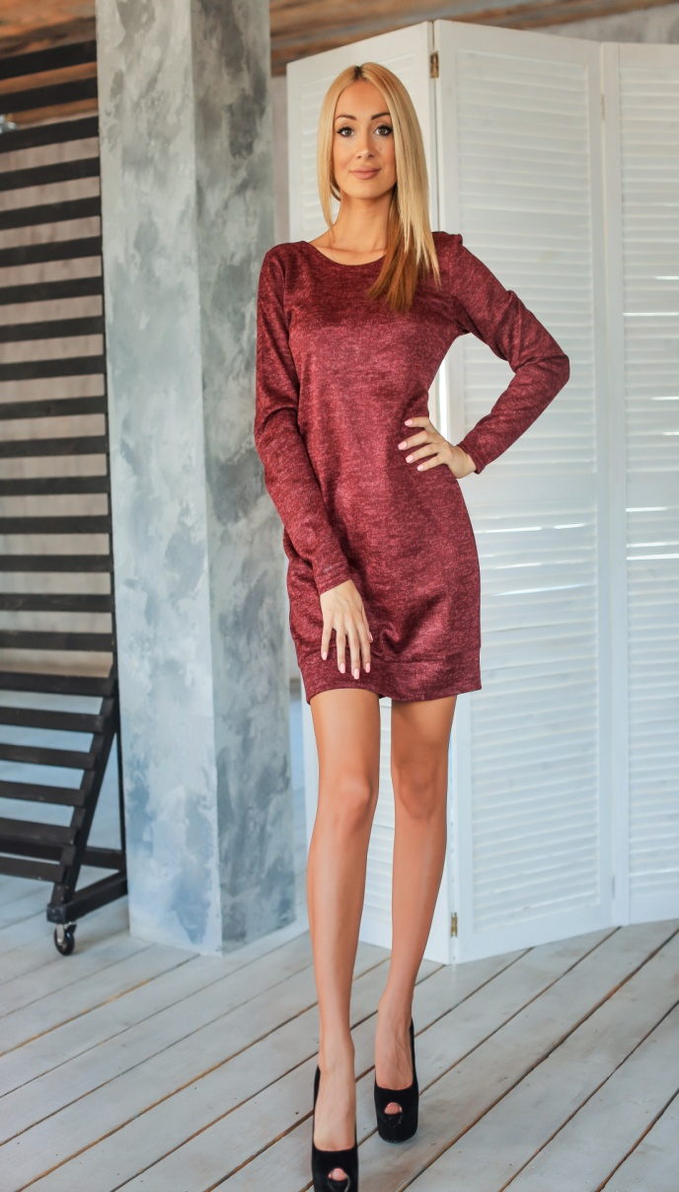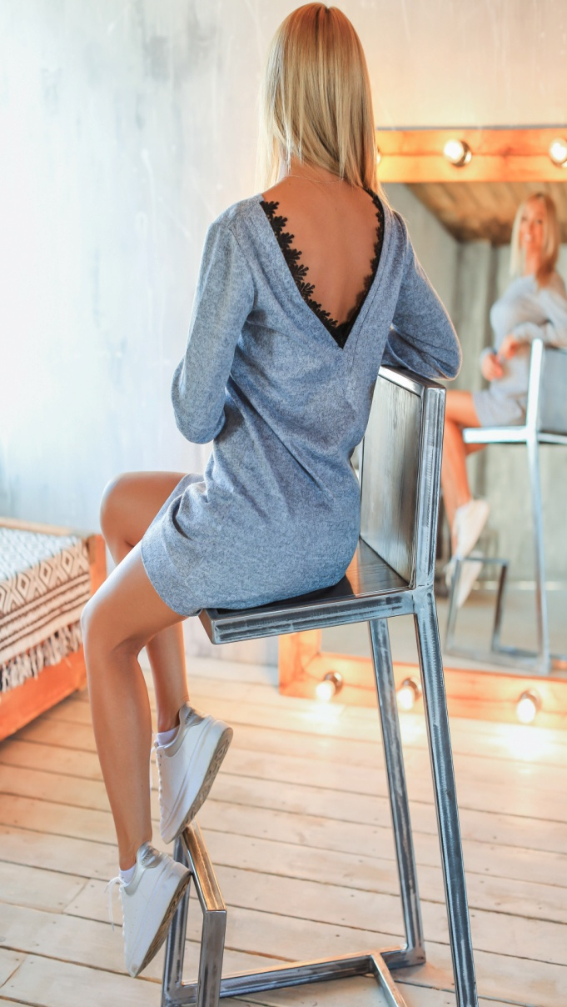

№125
Лаконичный крой, изящная изюминка в виде открытой спинки, декорированной кружевом!!! Идеальный вариант для любого случая!!!
Размер: 42-46. Цвет: электрик, вишня, колотый лед, слива. Цена: 950₽.

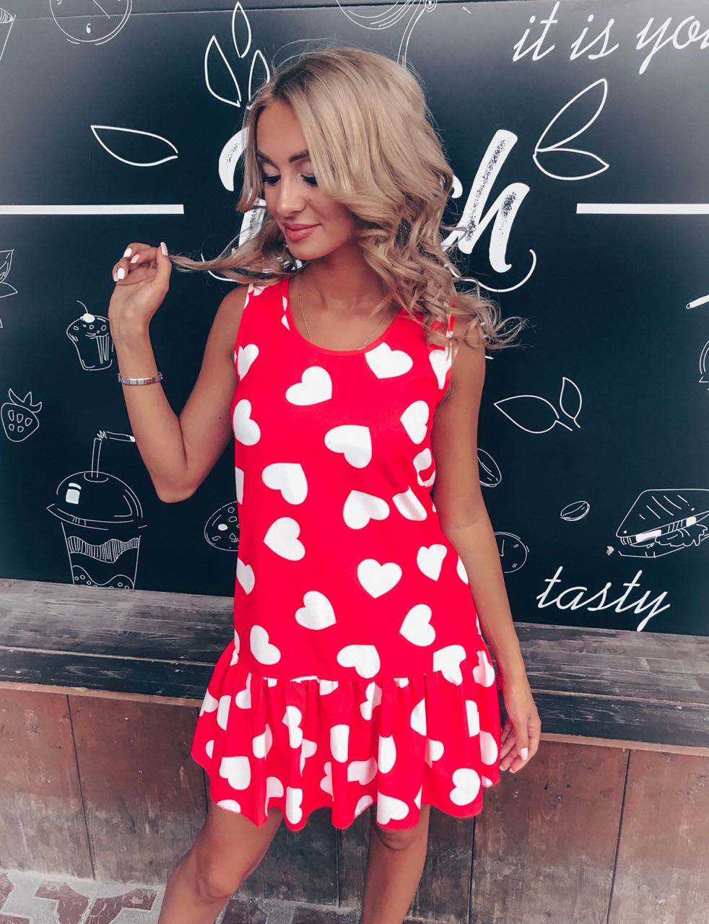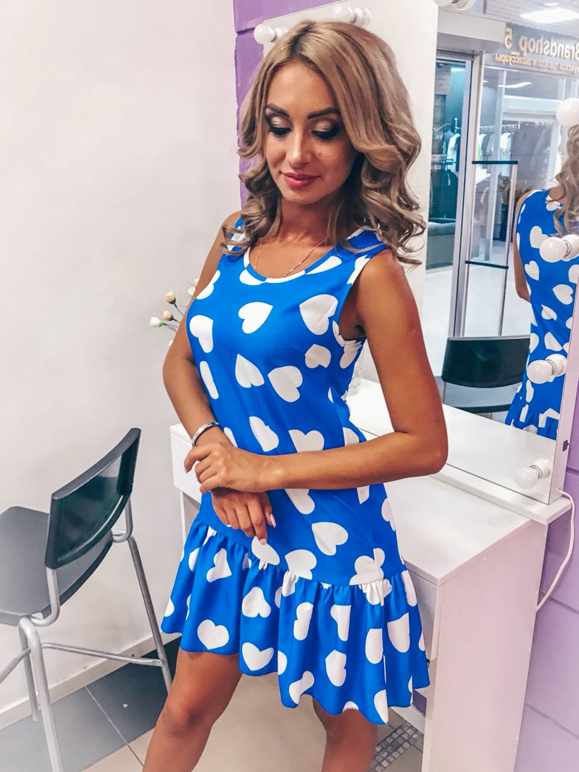

№126
Встречайте…!!! Самая популярная модель платья Мы собрали все ваши пожелания и объединили их в одно… Платье получилось настолько удобное и милое Сказать , что мы в восторге- значит, ничего не сказать
Платье А силуэт с воланом снизу, ткань Турция likiya Цвет: электрик, красный. Размер 42,44,46 цена 800₽

ПОД ЗАКАЗ!!!

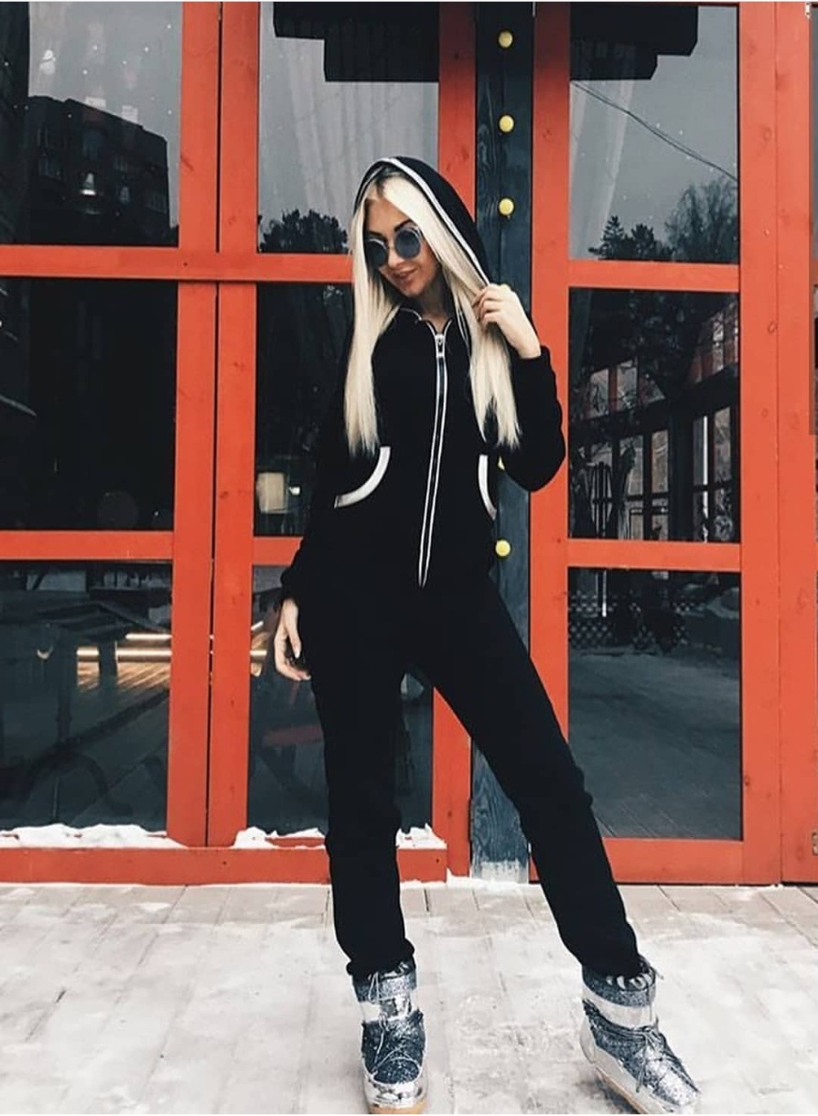

№211
Стильный и тёплый комбинезон. Сделан с любовью, он согреет тебя в холодную погоду
Комбинезон на флисе.Цвет: черника, черный, серый, оливка, меланж. Размер 42,44,46. Цена 1400₽

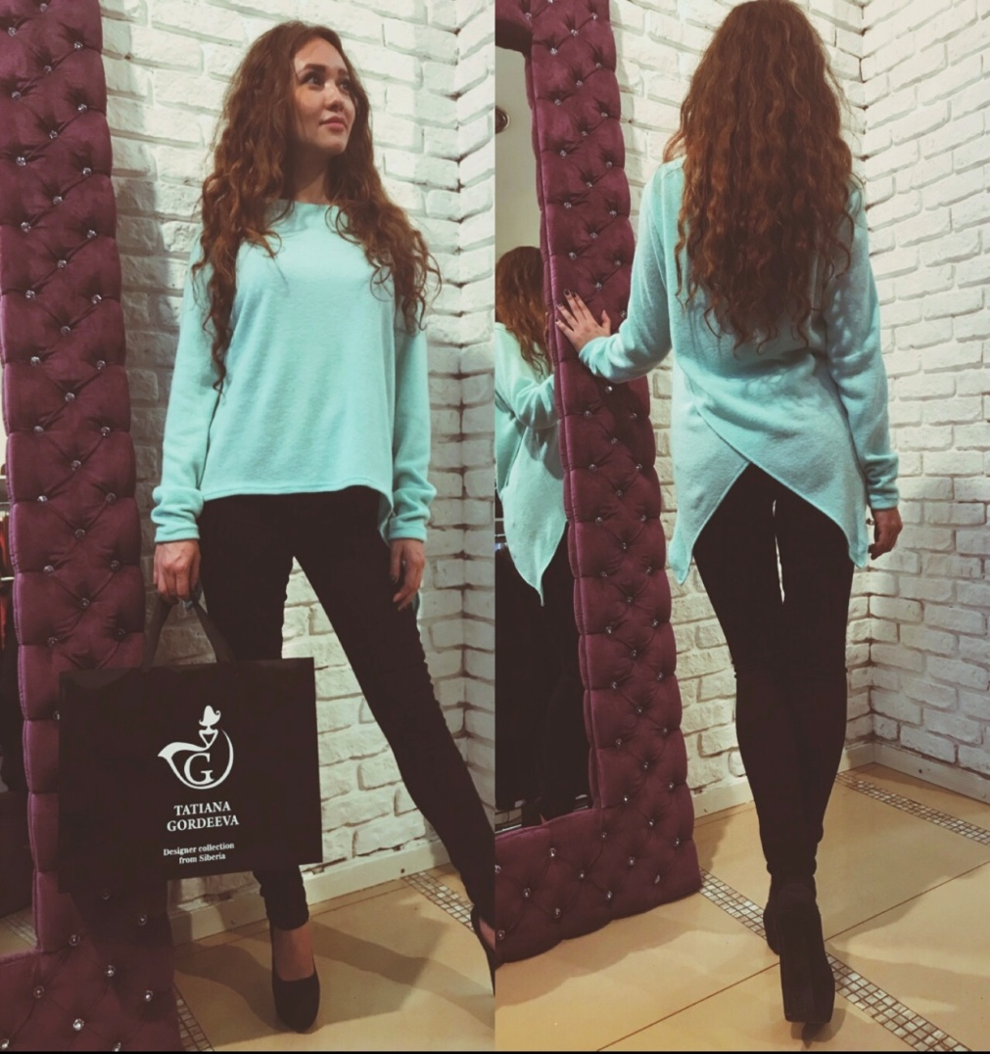

№212
Блуза с интересной ассимитричной спинкой. С помощью такой детали, ваш образ станет ярким и притянет взгляды окружающих
Блуза с ассиметричной спинкой. Размер единый. Цена: 850₽

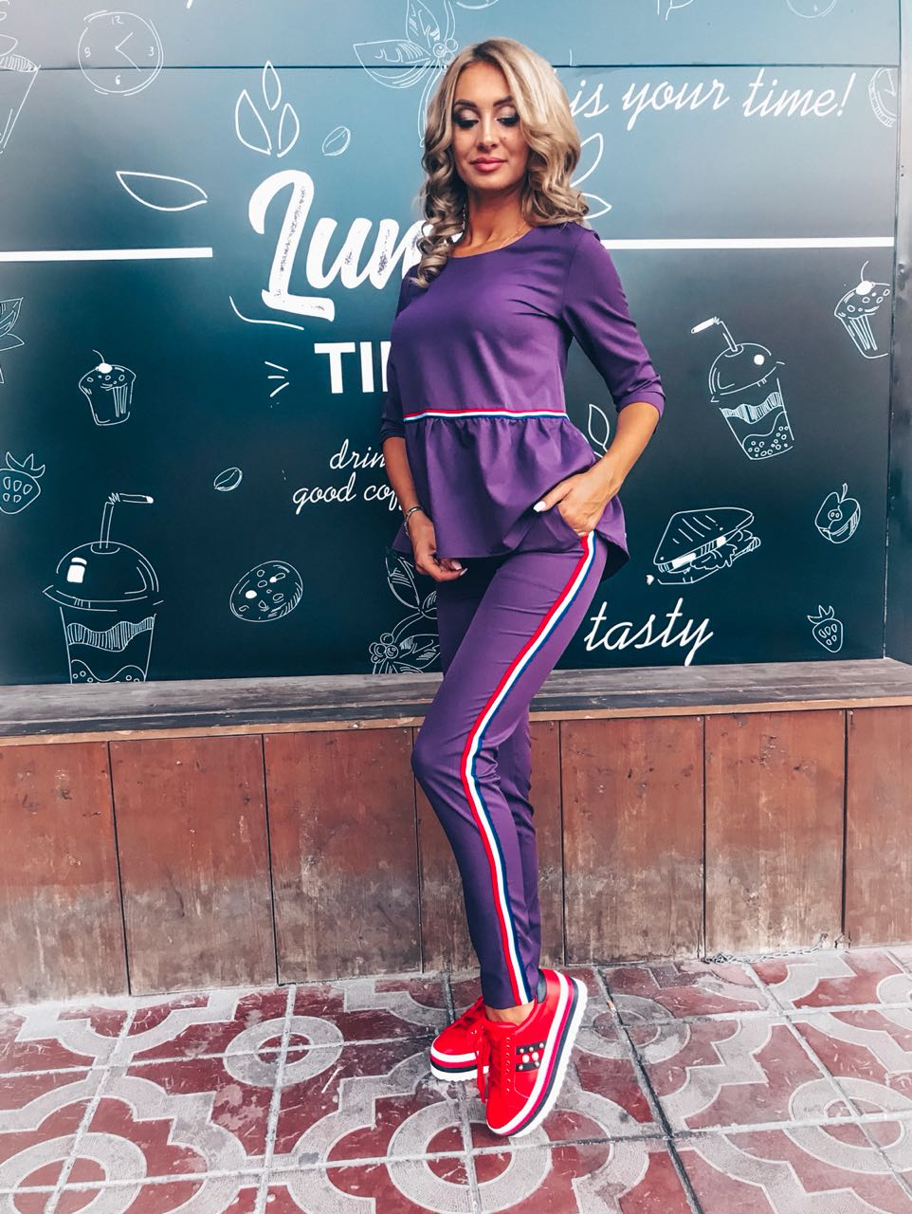

№213
Стильный, яркий костюм бренда «Tatiana Gordeeva». Универсальный вариант для твоего гардероба, его можно носить по отдельности, комбинируя с другими вещами
Костюм спортшик с блузой баска. Цвет: черника, изумруд, слива. Размер 42,44,46,48 цена 1200₽

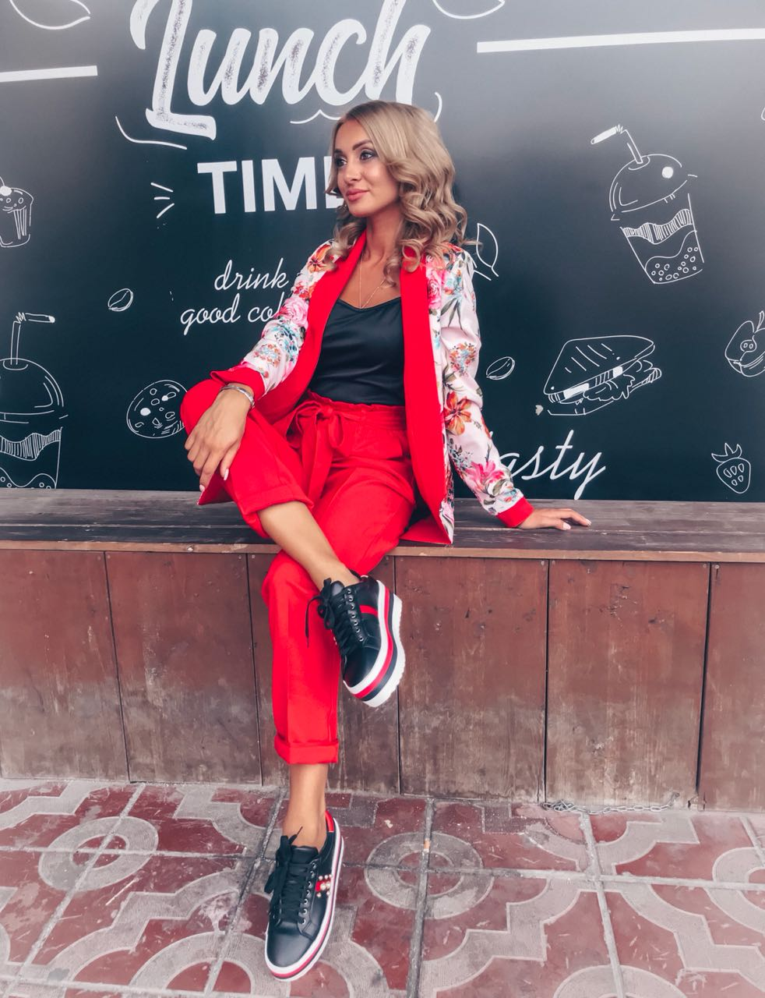

№214
Сколько много образов можно создать, благодаря модели нашего костюма!!! Классных костюмов много, а с такой изюминкой нет ни у когоДвухсторонний пиджак с брюками с идеальной посадкой
Костюм пиджак и брюки "двухсторонний". Цвет: красный, лаванда, графит. Цена: 1500₽

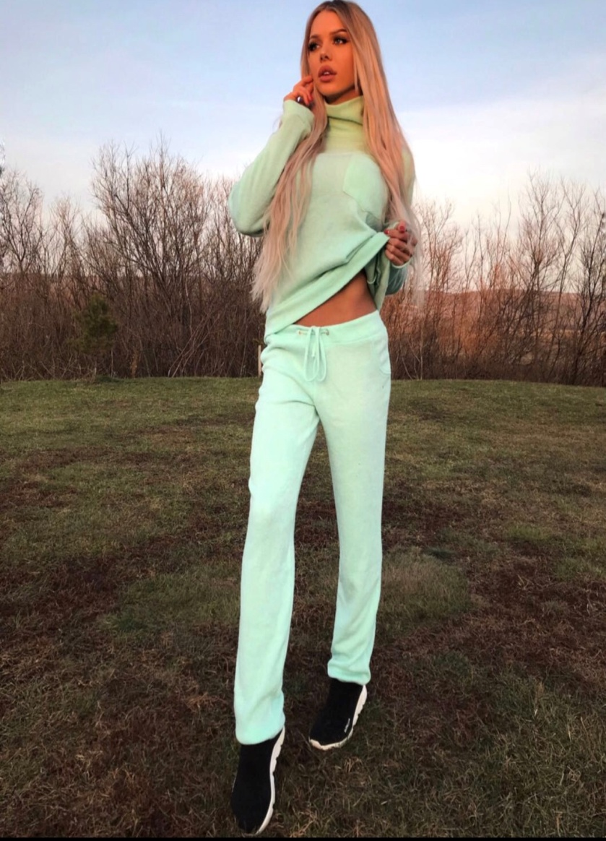

№215
Наш костюм, он такой мягкий и уютный Надев его на себя, ты в него сразу влюбишься и захочешь остаться в нем навсегда
Костюм ткань кашемир. Размер 42,44,46. Цена: 1300₽

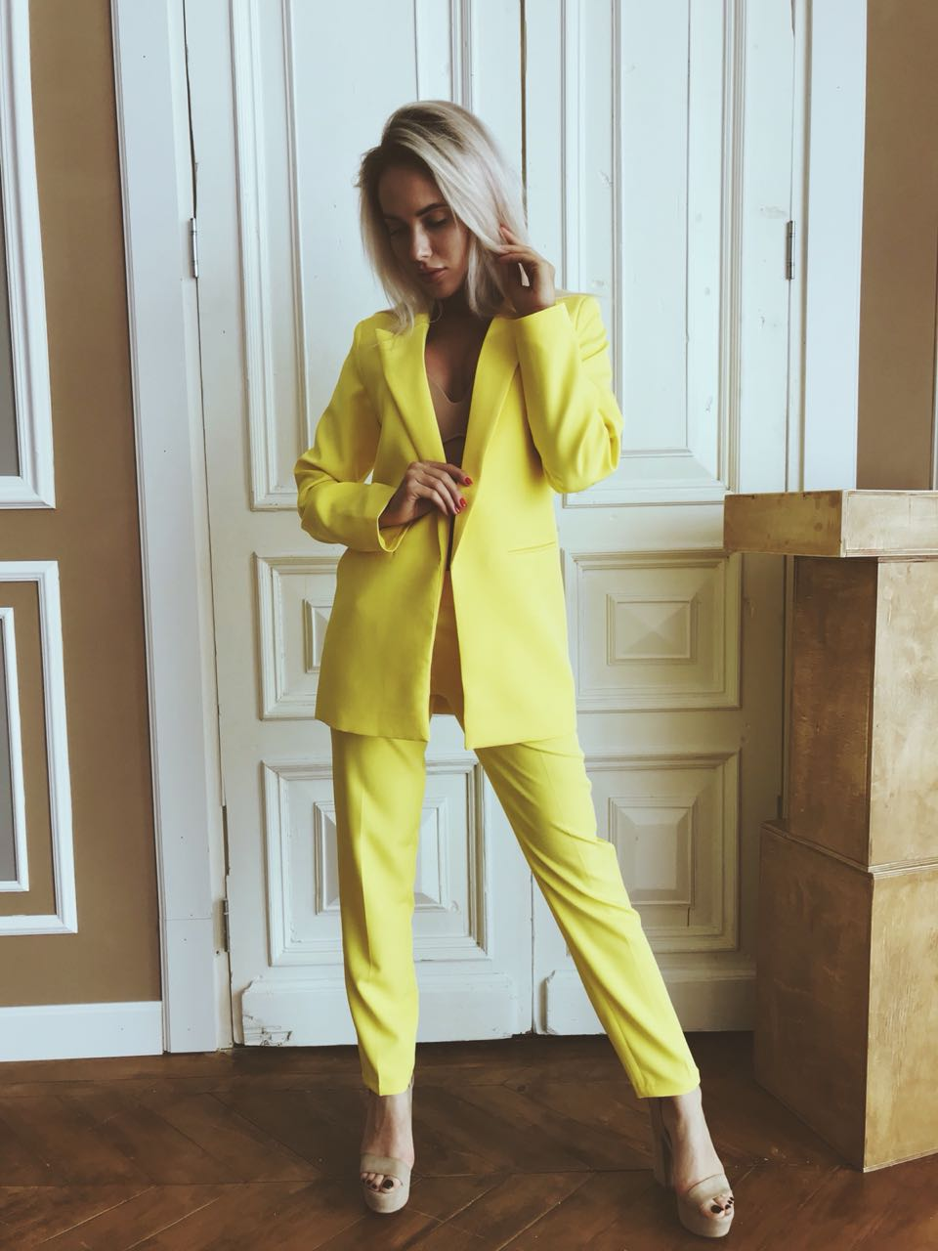

№216
Если ты давно находишься в поисках своего идеального брючного костюма, ликуй… Мы отшиваем их специально для своих любимых клиентов!!! Идеальная посадка, строгий и стильный дизайн
Костюм брюки и пиджак. Размер 42,44,46,48. Цена: 1200₽

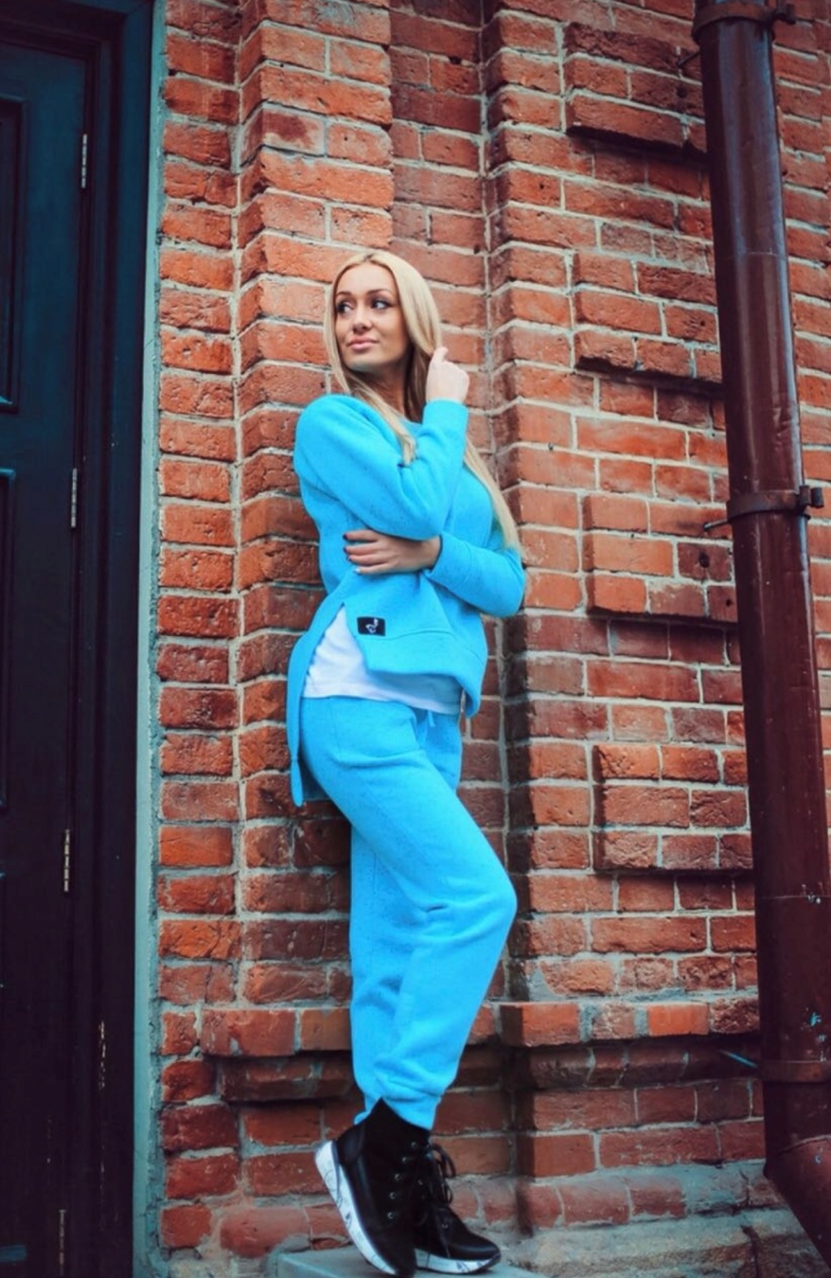

№217
Ты так долго искала костюм, который согреет тебя в прохладную погоду и удивит окружающих своим стильным дизайном Тогда , это именно тот костюм, бренда «Tatiana Gordeeva», который тебе просто необходим
Костюм по бокам разрезы, на флисе. Размеры: 42,44,46,48Цена 1300₽

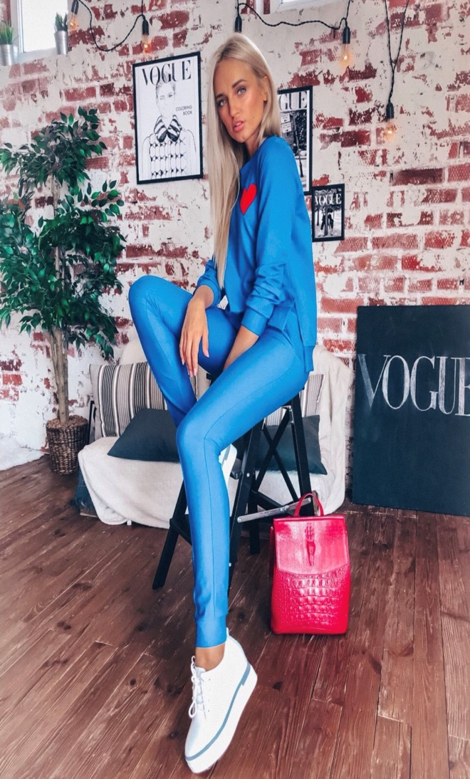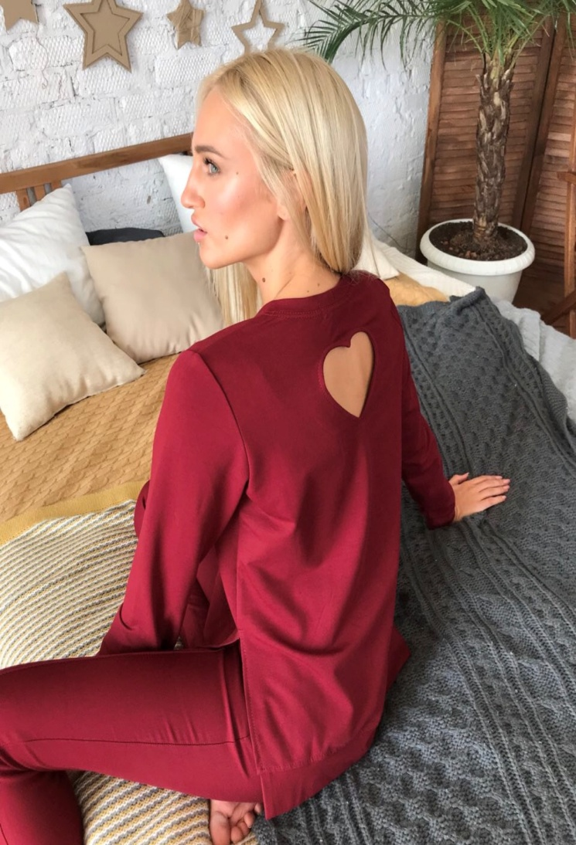
№218
Наш эксклюзивный костюм, с идеальной посадкой, бренда «Tatiana Gordeeva»Особую изюминку, данной модели придает вырез на спине в форме «сердца».
Костюм спортшик сердечко размер 42,44,46 цена 1200₽

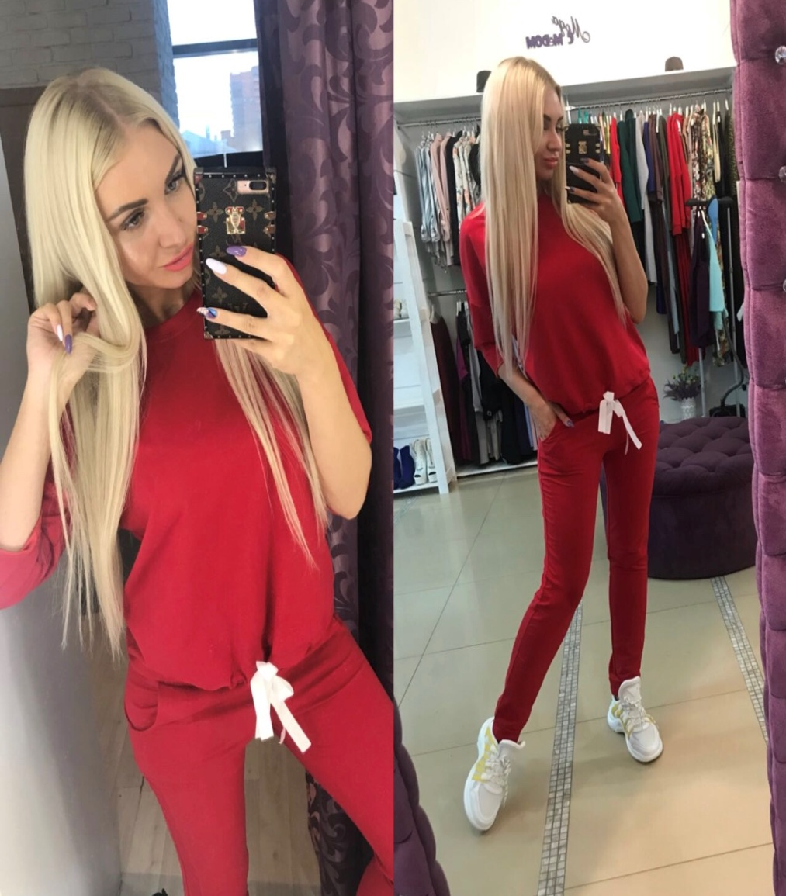

№219
Костюм, без которого не сможет ни одна активная девушкаКостюм бренда «Tatiana Gordeeva» -это стильный, оригинальный дизайн; качественные ткани и идеальная посадка!!!
Костюм снизу завязки. Размер 42,44, 46 Цена: 1200₽

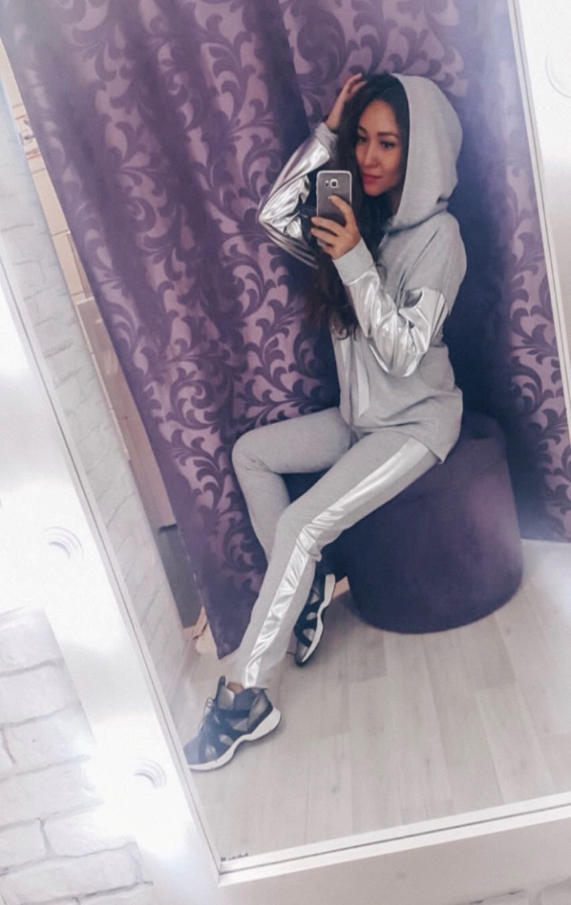
№220
Нам удалось найти идеальное лекало, чтобы крой подходил под любой тип фигурыПожалуй это самый бомбический костюмСамые популярные девушки выбирают именно эту модель!!!
Костюм с вставками из серебряной экокожи. Размер 42,44,46 1300₽

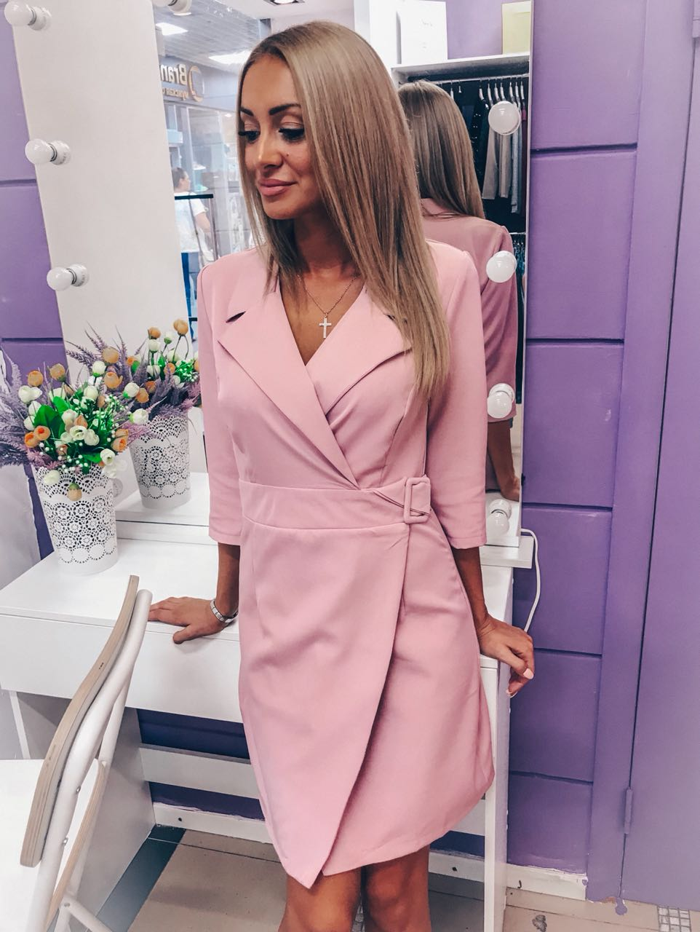

№221
Платье с вырезом, на запахе - это всегда женственно!!! Ты можешь надеть его на работу(взгляды будут прикованы только к тебе ).Также на праздничное мероприятие , стоит лишь добавить яркий мейк и снова все восторженные взгляды твои
Платье запах. Цвет: черный, фуксия,пудра, черника,изумруд.
Размер: 42,44,46,48. Цена 850₽

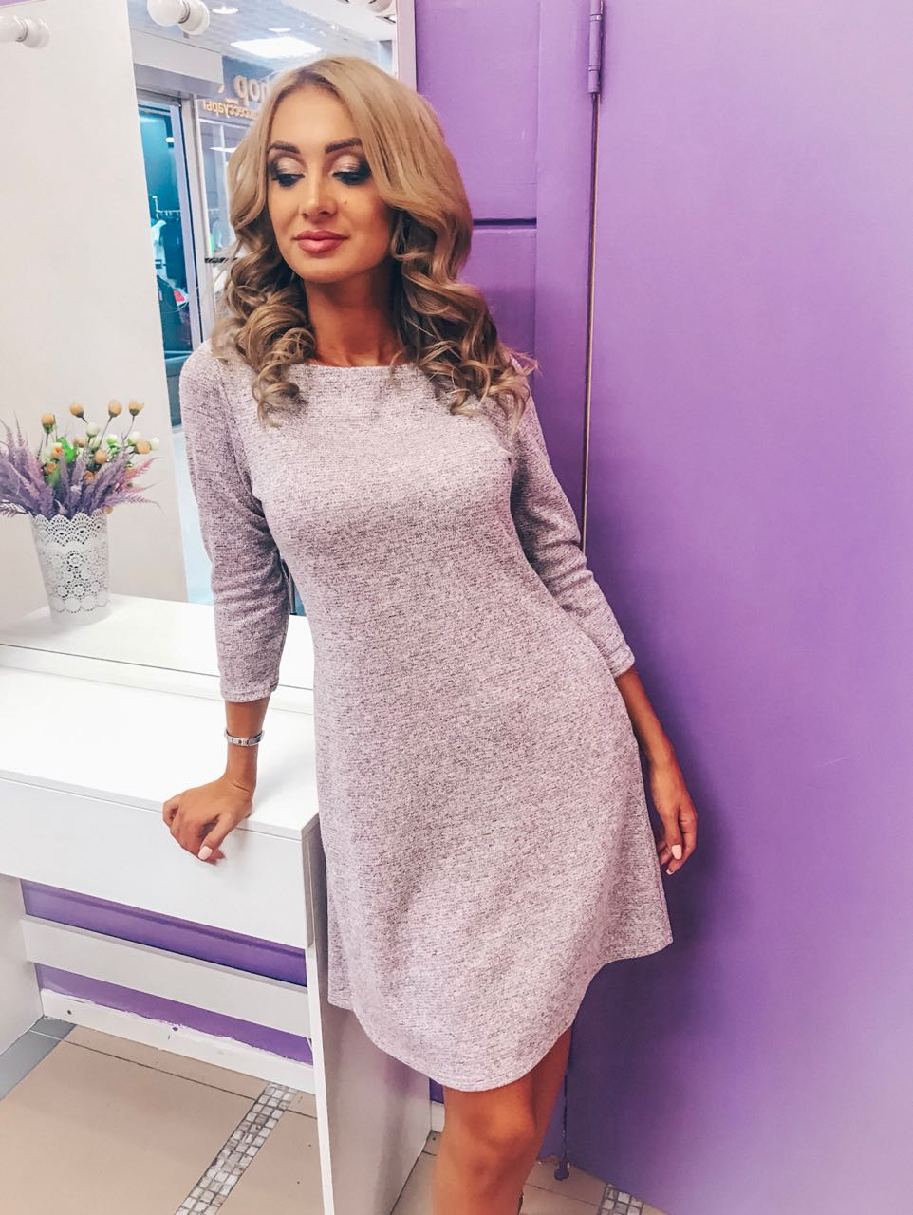
№222
Платьице А-силуэт согреет вас в ненастную погоду, в нем очень комфортно, а куча комплиментов вам гарантирована А так же наше универсальное платье подойдёт девочкам в интересном положении
Платье А-силуэт. Ткань Ангора с люриксовой нитью. Размер 42-44, 44-46 цена 950₽

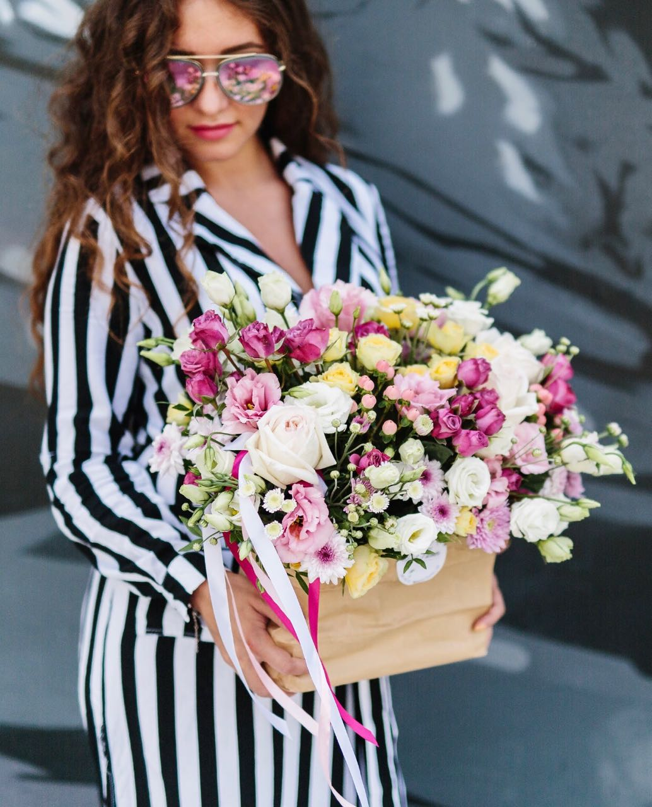

№223
Кому подходит платье-халат??!!Абсолютно всем типам фигуры Визуально расставит акценты на те части тела, на которые вы бы хотели, и подкорректирует то, что необходимо
Платье халат длины миди в полоску 900₽

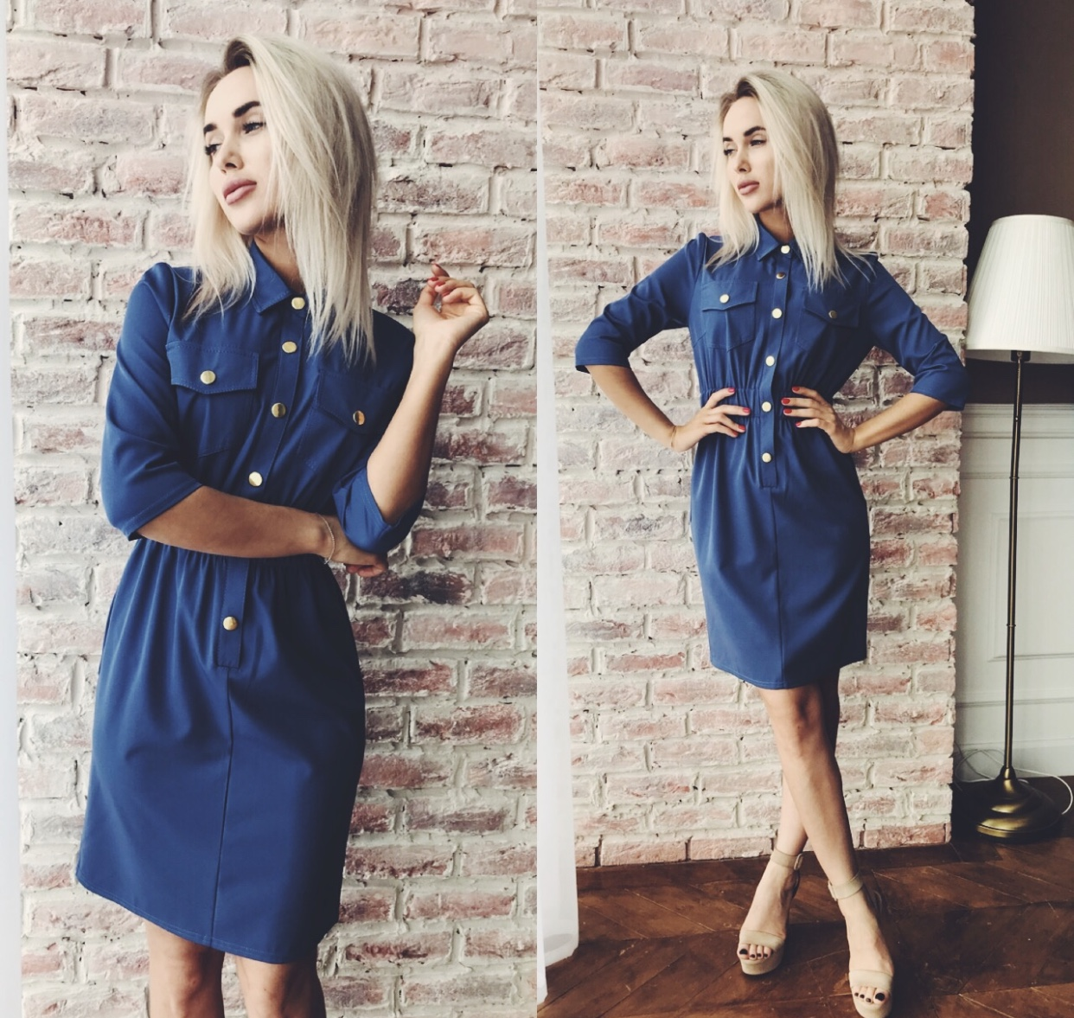

№224
На работу, как на праздник В наших платьях рубашках именно так и будет Идеальней платья просто не придумать!!!
Платье Рубашка на кнопках 42,44,46,48 Цена 850₽

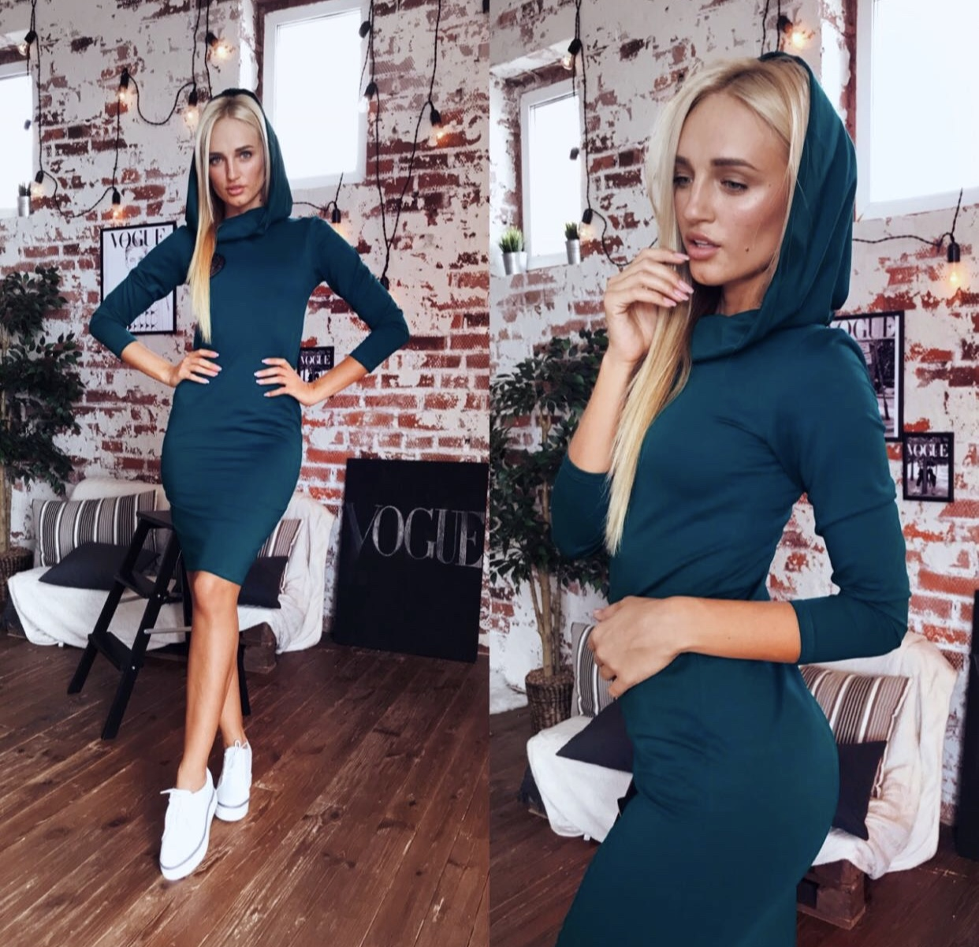
№225
Платья худи –они нереальные Полноценный капюшон, в нём чувствуешь себя очень комфортноИдеально для прогулок и выходных Самое крутое качество!!! При правильном уходе платье прослужит тебе много лет
Платье- худи спортивного кроя. Размер 42,44,46,48 цена 950₽

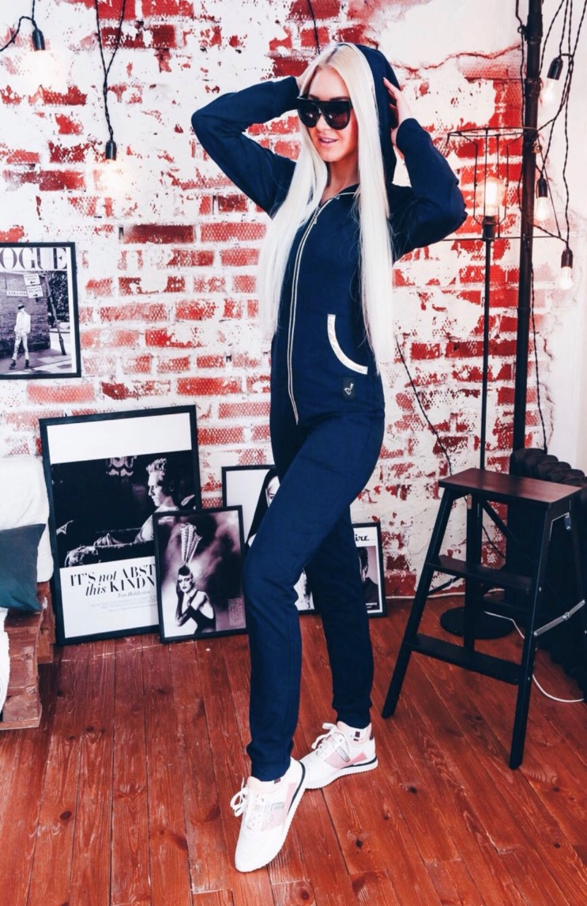

№226
Незаменимая вещь в гардеробе каждой девушки. Комбинезон идеальный вариант для прогулок и путешествий
Комбинезон с вставками серебро из эко-кожи. Размер 42,44,46 цена 1300₽

